移动图书馆使用方法
1、打开手机浏览器输入移动图书馆网址：hue.superlib.com
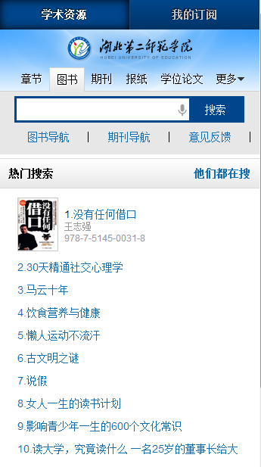

2、点击“我的订阅”进入以上界面，点击登录。
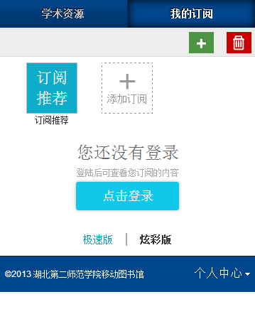
3、输入6位一卡通账号（不足六位在卡号前面加零补齐，例：一卡通号是123，登录时输入000123）试用密码：111111，登录，即可进入移动图书馆。

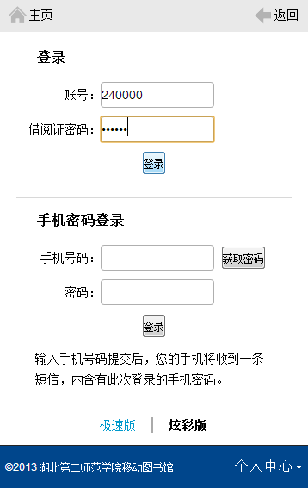
3、安卓、苹果手机也可下载相应客户端登录使

